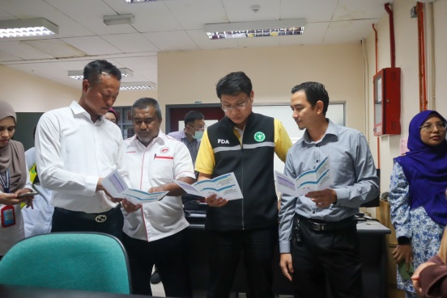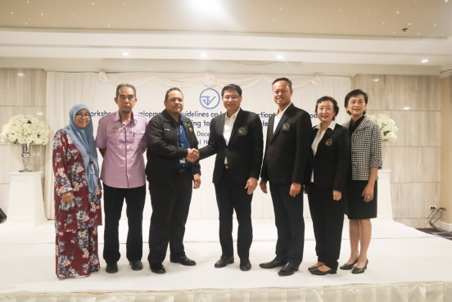

**อย. ลงพื้นที่ด่านอาหารและยาสงขลา พัฒนาระบบตรวจผลิตภัณฑ์สุขภาพนำเข้า**

เมื่อวันที่ 18 - 19 ธันวาคม 2566 สำนักงานคณะกรรมการอาหารและยาได้จัดประชุมเชิงปฏิบัติการเพื่อจัดทำแนวทางกำกับดูแลผลิตภัณฑ์สุขภาพที่นำเข้า ณ ด่านตามมาตรการ Hold Test Release ของประเทศไทย ที่โรงแรมเดอะ คริสตัล หาดใหญ่ จังหวัดสงขลา โดยมีเภสัชกรเลิศชาย เลิศวุฒิ รองเลขาธิการคณะกรรมการอาหารและยา เป็นประธาน

การประชุมครั้งนี้มีวัตถุประสงค์เพื่อพัฒนาระบบกลไกการเฝ้าระวังและการตรวจสอบผลิตภัณฑ์สุขภาพนำเข้าให้มีความเข้มแข็ง โดยศึกษามาตรการ Hold Test Release ของประเทศมาเลเซีย และนำมาปรับใช้กับการตรวจสอบผักและผลไม้นำเข้า ณ ด่านอาหารและยา มาตรการดังกล่าวจะมุ่งเน้นให้ผักและผลไม้ที่ผลการตรวจวิเคราะห์เป็นไปตามมาตรฐานที่กำหนดสามารถนำเข้ามาเพื่อจำหน่ายในประเทศได้

การประชุมครั้งนี้ได้รับเกียรติจาก Dr.Ahmad Hanis หัวหน้าด่าน Bukit Kayu Hitam International Border Health Office และ Mr.Thorairaj Shanmugam จาก Pharmacy Enforcement Branch (Import Division), Kedah State Health Department รัฐเคดาห์ ประเทศมาเลเซีย มาร่วมแลกเปลี่ยนองค์ความรู้ ประสบการณ์ ข้อเสนอแนะเกี่ยวกับมาตรการ และยินดีเข้าร่วมประชุมในครั้งต่อไป ณ ประเทศไทย นอกจากนี้ คณะผู้เข้าร่วมประชุมได้เดินทางไปยัง Bukit Kayu Hitam International Border Health Office เพื่อศึกษาการดำเนินมาตรการในพื้นที่จริงด้วย

******************************************************

วันที่เผยแพร่ข่าว 19 ธันวาคม 2566 ข่าวกิจกรรม 8 / ปีงบประมาณ พ.ศ. 2567